威海市文登区泽库镇人民政府
2020年政府信息公开工作年度报告

本年度报告根据《中华人民共和国政府信息公开条例》(以下简称《条例》)要求，汇总2020年度泽库镇政府信息公开数据编制而成。本年度报告中所列数据的统计期限自2020年1月1日起至12月31日止。如对本报告有任何疑问，请与威海市文登区泽库镇人民政府党政办联系（地址：威海市文登区泽库镇银滩路8号；邮编：264400；电话：0631-8781088）。

一、总体情况
2020年我镇政务公开工作在区委、区政府的坚强领导下，坚持以习近平新时代中国特色社会主义思想为指导，紧密结合政务公开实施要求和镇党委、政府的工作部署，在完善政府信息公开制度、创新政务公开渠道、规范梳理政府信息公开目录和指南、搭建政府信息公开网上平台等方面取得进展。

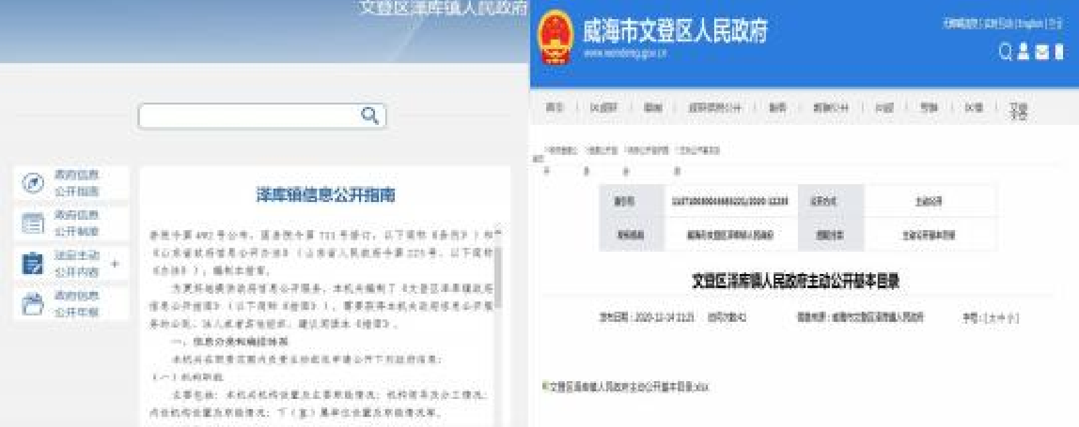
（一）主动公开工作情况
2020年度通过各类媒体渠道公开政府信息311条，其中通过“蓝色泽库”微信公众号发布消息204条，在学习强国、文登大众、各级电视台、文登发布等新媒体发表报道44篇，通过威海市文登区人民政府网站发布动态政府信息63篇。

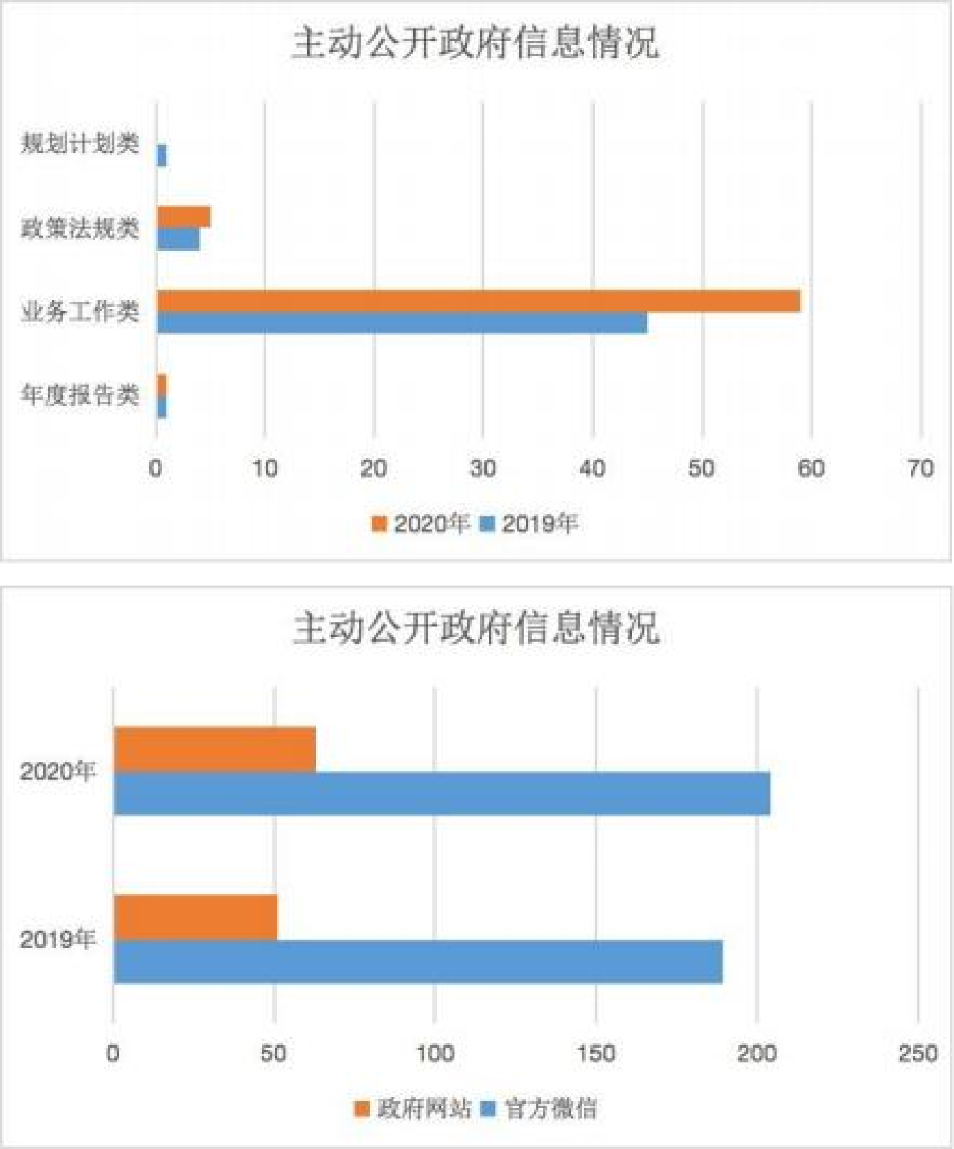
（二）依申请公开工作情况
2020年，我镇共收到和处理政府信息公开申请1件，已全部及时回复，无行政复议、行政诉讼情况。
（三）政府信息管理情况
自政府信息公开工作开展以来，我镇始终高度重视，成立了由镇长任组长，党委副书记任副组长，各部门主要负责人为成员的政府信息公开工作领导小组，专职信息工作人员1

名，兼职信息工作人员1名，为工作开展提供了人员保障，全镇政务公开工作制度向制度化、规范化方向发展。
建立健全政府信息公开保密审查制度和责任追究制度，始终遵循“涉密信息不公开、公开信息不涉密”的原则，公开与广大群众切身利益相关的信息。
（四）平台建设情况
依托威海市文登区人民政府官网，建立和完善了信息发布与政务公开平台，积极推进“互联网+政务服务”，努力完善泽库镇政府网站平台建设，2020年，我镇根据全国政府网站普查要求，对政府网站进行彻底清查，清理了一批“死链、盗链、僵尸栏目”，提高了政府网站运转效率。
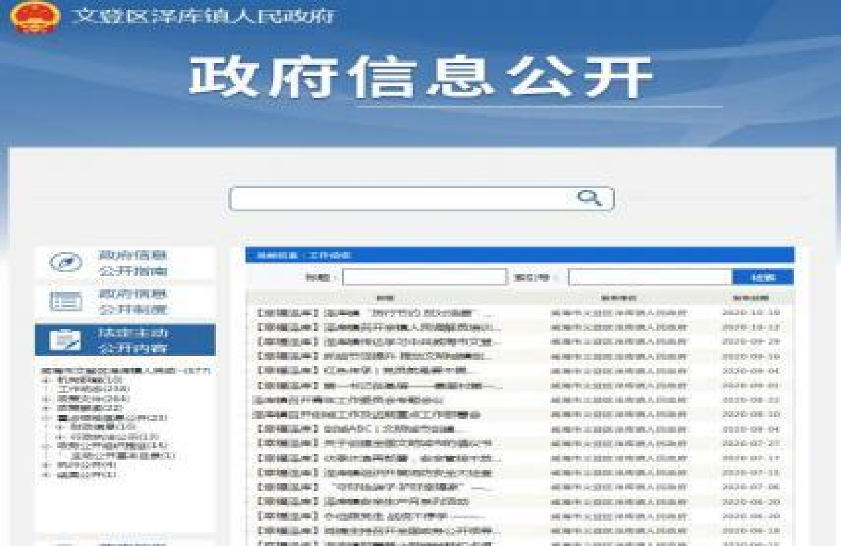

（五）监督保障情况
泽库镇将政府信息公开工作纳入对各部门年度考核的重要内容，通过定期调度、专项督查、年度监察等形式，加大检查督导力度，确保政府信息公开工作效果。

二、主动公开政府信息情况

第二十条第（一）项
信息内容 | 本年新  制作数量 | 本年新  公开数量 | 对外公开总数量
规章 | 0 | 0 | 0
规范性文件 | 0 | 0 | 0
第二十条第（五）项
信息内容 | 上一年项目数量 | 本年增/减 | 处理决定数量
行政许可 | 0 | 0 | 0
其他对外管理服务事项 | 0 | 0 | 0
第二十条第（六）项
信息内容 | 上一年项目数量 | 本年增/减 | 处理决定数量
行政处罚 | 0 | 0 | 0
行政强制 | 0 | 0 | 0
第二十条第（八）项
信息内容 | 上一年项目数量 | 本年增/减

行政事业性收费 | 0 | 0
第二十条第（九）项
信息内容 | 采购项目数量 | 采购总金额
政府集中采购 | 0 | 0

三、收到和处理政府信息公开申请情况

（本列数据的勾稽关系为：第一项加第  二项之和，等于第三项加第四项之和） |  |  | 申请人情况
 |  |  | 自然  人 | 法人或其他组织 |  |  |  |  | 总计
 |  |  | 自然  人 | 商业  企业 | 科研  机构 | 社会  公益  组织 | 法律服  务机构 | 其他 | 总计
一、本年新收政府信息公开申请数量 |  |  | 1 | 0 | 0 | 0 | 0 | 0 | 1
二、上年结转政府信息公开申请数量 |  |  | 0 | 0 | 0 | 0 | 0 | 0 | 0
三、本年度办理结果 | （一）予以公开 |  | 0 | 0 | 0 | 0 | 0 | 0 | 0
三、本年度办理结果 | （二）部分公开（区分处理的，只计这一情形，不计其他情形） |  | 0 | 0 | 0 | 0 | 0 | 0 | 0
三、本年度办理结果 | （三）  不予公  开 | 1.属于国家秘密 | 0 | 0 | 0 | 0 | 0 | 0 | 0
三、本年度办理结果 | （三）  不予公  开 | 2.其他法律行政法规禁止公开 | 0 | 0 | 0 | 0 | 0 | 0 | 0
三、本年度办理结果 | （三）  不予公  开 | 3.危及“三安全一稳  定” | 0 | 0 | 0 | 0 | 0 | 0 | 0

 |  | 4.保护第三方合法权益 | 1 | 0 | 0 | 0 | 0 | 0 | 1
 |  | 5.属于三类内部事务信息 | 0 | 0 | 0 | 0 | 0 | 0 | 0
 |  | 6.属于四类过程性信息 | 0 | 0 | 0 | 0 | 0 | 0 | 0
 |  | 7.属于行政执法案卷 | 0 | 0 | 0 | 0 | 0 | 0 | 0
 |  | 8.属于行政查询事项 | 0 | 0 | 0 | 0 | 0 | 0 | 0
 | （四）  无法提  供 | 1.本机关不掌握相关政府信息 | 0 | 0 | 0 | 0 | 0 | 0 | 0
 | （四）  无法提  供 | 2.没有现成信息需要另行制作 | 0 | 0 | 0 | 0 | 0 | 0 | 0
 | （四）  无法提  供 | 3.补正后申请内容仍不明确 | 0 | 0 | 0 | 0 | 0 | 0 | 0
 | （五）  不予处  理 | 1.信访举报投诉类申请 | 0 | 0 | 0 | 0 | 0 | 0 | 0
 | （五）  不予处  理 | 2.重复申请 | 0 | 0 | 0 | 0 | 0 | 0 | 0
 | （五）  不予处  理 | 3.要求提供公开出版物 | 0 | 0 | 0 | 0 | 0 | 0 | 0
 | （五）  不予处  理 | 4.无正当理由大量反复申请 | 0 | 0 | 0 | 0 | 0 | 0 | 0
 | （五）  不予处  理 | 5.要求行政机关确认 | 0 | 0 | 0 | 0 | 0 | 0 | 0

 |  | 或重新出具已获取信息
 | （六）其他处理 |  | 0 | 0 | 0 | 0 | 0 | 0 | 0
 | （七）总计 |  | 1 | 0 | 0 | 0 | 0 | 0 | 1
四、结转下年度继续办理 |  |  | 0 | 0 | 0 | 0 | 0 | 0 | 0

四、政府信息公开行政复议、行政诉讼情况

行政复议 |  |  |  |  | 行政诉讼
结果维持 | 结果纠正 | 其他结果 | 尚未审结 | 总计 | 未经复议直接起诉 |  |  |  |  | 复议后起诉
 |  |  |  |  | 结果维持 | 结果纠正 | 其他结果 | 尚未审结 | 总计 | 结果维持 | 结果纠正 | 其他结果 | 尚未审结 | 总计
0 | 0 | 0 | 0 | 0 | 0 | 0 | 0 | 0 | 0 | 0 | 0 | 0 | 0 | 0

五、存在的主要问题及改进情况
2020年政府信息公开工作中存在的主要问题为：一是政府信息公开渠道还不够广泛，群众知晓的速度还有待进一步加快；二是公开内容的形式缺乏多样性，在内容形式的选择方面，多以文字的形式对政府信息进行公开，未能将图片、视频、音频与文字内容进行有效地结合，公开内容形式过于单一；三是政务公开的重点不够突出、不够全面，信息质量有待提高。
2021年将重点从以下三个方面做好政府信息公开工作：一是进一步健全制度。不断健全完善政府信息和政务公开工

作机制，加大网上公开的力度，并充分利用好微信群、朋友圈等媒介宣传渠道，不断增加政务公开和政府信息的公开面，努力为人民群众提供公开、快捷、透明、高效的公共服务。二是提升信息公开质量。严格按照上级部门安排部署，进一步提高业务公开能力和水平，自上而下压实传导政务公开工作责任，推进村务规范标准公开，以点带面，全面推进政府信息公开工作再上新台阶。三是强化监督，科学管理。进一步加强对政府信息公开的监督检查力度，对相关的政府工作信息进行及时有效、规范合理的公开，保障信息的规范性和时效性。
六、其他需要报告的事项
2020年处理了一件关于区政协委员提出的关于加强村级道路建设与维护的建议提案，反馈满意率为100%，并通过政府网站专栏主动公开。

威海市文登区泽库镇人民政府
2021年1月21日

